平面図用

　　　　　　　　     



　　　　　　　　　　　　 　   

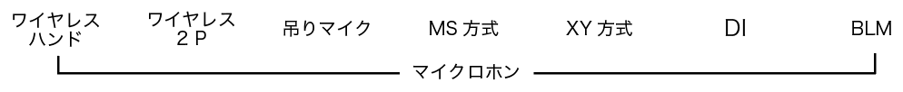

　　　　　　　   



ビアノ　

結線図用

　　　　　　　　　　　 　  



    

